


TALLER 4
Examen Final

PROGRAMACIÓN HÍBRIDA

Instrucciones generales

Una vez realizada la lectura comprensiva de la unidad I, II y III del material de estudio, es fundamental la realización de este taller, el que tiene por objetivo medir la correcta internalización y aplicación de los conceptos abordados en las mencionadas unidades.
El desarrollo de este trabajo es individual, no se permitirán entregas de talleres en duplas o en grupos.
Contenidos asociados al taller:

- Ionic Framework
- Angular
- CapacitorJS
- NodeJS
- NPM
- Servicios de Angular
- Componentes de Angular
- Enrutador de Angular
- Pipes de Angular
- Directivas de Angular
- Validación de formularios
- Plugin Camera
- Persistencia

Instrucciones específicas

El taller propuesto requiere articular contenidos abordados en la Unidad I, II y III, a través de las siguientes acciones:

Al final de este documento podrás encontrar la pauta de evaluación y los indicadores de logro asociados a cada actividad.

Actividad 1

Instrucciones

La comunidad de "Peor es Nada" ha decidido unirse para crear una aplicación que beneficie a todos sus habitantes. Han acudido a vuestra empresa en busca de una solución móvil que les permita compartir información relevante para el bienestar comunitario. En este contexto, se le ha encomendado la tarea de iniciar la primera fase de la aplicación.

La primera fase de la aplicación se centrará en el desarrollo de un mantenedor de avisos o publicaciones. Los usuarios podrán crear y compartir avisos de utilidad pública, como notificaciones sobre mascotas perdidas o encontradas, hallazgo de documentos, situaciones sospechosas que puedan representar riesgos de seguridad, entre otras. Se le solicitan algunos detalles técnicos:

- Construya la solución usando un proyecto de Ionic + Angular para entorno web.
- Diseñe 2 pantallas usando los componentes de Ionic (ver figuras):
        - Una pantalla para los avisos creados por el usuario
        - Una segunda pantalla para crear avisos (formulario)
- Dividir el problema a resolver en varios componentes para controlar la complejidad del proyecto
- Persistir los datos usando una base de datos SQLite o el plugin de Preferencias
- Use una ventana modal para confirma la eliminación de una publicación
- La fecha no la ingresará el usuario, se tomará por defecto la fecha actual.
- Aplique un Pipe de Angular para formatear la fecha que se muestra.
- Valide el formulario de ingreso de publicaciones:
        - Todos los campos son obligatorios
        - El título debe tener una extensión de mínimo 5 caracteres
        - La descripción debe tener una extensión mínima de 20 caracteres
        - Muestre los mensajes de validación cuando corresponda
- Capture una fotografía usando el plugin de la cámara

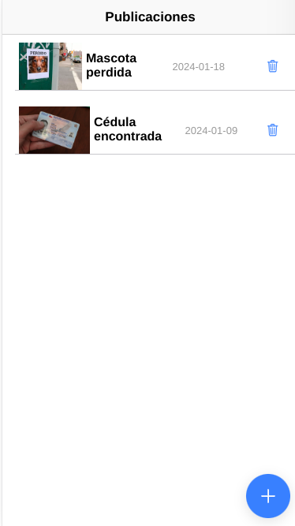  Figura 1 Pantalla sugerida para listar las publicaciones del usuario | 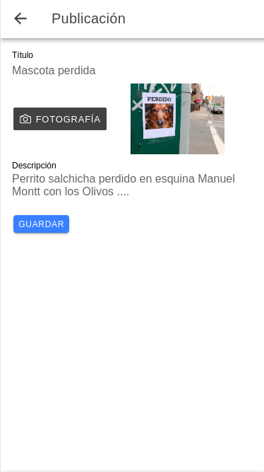  Figura 2 Pantalla sugerida para el ingreso de avisos de parte del usuario

Entregables

Se solicitan los siguientes entregables para poder evaluar el taller:

- Informe en Word o PDF sin comprimir: el informe debe ser redactado utilizando sus propias palabras para explicar el trabajo realizado. La claridad en la exposición de su trabajo contribuirá a una mejor evaluación y retroalimentación.
  - Debe estar en formato Word o PDF
  - Se requiere cargar el trabajo en la plataforma sin comprimir, de manera que pueda someterse a las herramientas de detección de plagio. De lo contrario, se aplicarán penalizaciones en forma de resta de puntos. Este procedimiento es crucial para asegurar la integridad académica y garantizar una evaluación justa y precisa del trabajo.
- Código fuente del proyecto comprimido en ZIP o vía enlace:
  - En caso de adjuntar el código fuente comprimido, debe realizar una limpieza previa del proyecto, es decir, quitar archivos innecesarios de compartir como la carpeta ..git, .angular, node_modules, entre otros. Esta práctica garantiza que se compartan solo los archivos relevantes de su trabajo.
  - En el caso de utilizar GitHub u otra plataforma similar, es su responsabilidad asegurarse de que el enlace proporcionado sea correcto y que el repositorio sea visible públicamente.
  - En el caso de utilizar alguna plataforma de almacenamiento, es su responsabilidad compartir un enlace que permita la visibilidad pública de los archivos.

Recomendaciones generales

Se recomienda una lectura minuciosa de las instrucciones proporcionadas y una revisión exhaustiva de la pauta de evaluación. Asegúrese de abordar cada uno de los puntos indicados en ambas fuentes, ya que estas contienen detalles cruciales para el desarrollo y la evaluación exitosa de su proyecto.

Se sugiere que el informe se mantenga conciso, centrándose específicamente en los puntos relevantes para la evaluación. Dirija su atención a los aspectos clave del desarrollo que se están evaluando, evitando incluir información superflua. Para cualquier requisito adicional, es posible revisar el código fuente. Este enfoque permite una mejor retroalimentación.

Cuando escriba su código, es recomendable emplear nombres significativos tanto para variables, atributos, funciones, métodos como para clases. Opte por nombres descriptivos que reflejen claramente el propósito y contenido de la entidad que representan. Por ejemplo, en lugar de utilizar nombres genéricos como "a1", considere nombrar sus variables de manera explícita, por ejemplo, "montoAPagar". Esto no solo mejora la claridad y la legibilidad del código, sino que también facilita la comprensión tanto para usted como para otros colaboradores que puedan revisar o trabajar en el proyecto en el futuro. Además, incluir comentarios explicativos puede proporcionar una guía adicional sobre la función y la lógica subyacente.

Información Importante
Esta actividad será evaluada por el profesor de la asignatura, por lo que se sugiere, para su realización, considerar los Criterios de Evaluación detallados al final de este documento. El puntaje total de este taller es de 100 puntos, y el puntaje mínimo de aprobación es de 60 puntos.

Formalidades

- Tipo de letra: Arial 12
- Interlineado: 1,15
- Entregables:
  - 1) Entrega del taller en archivo Word o PDF (sin comprimir), que lleve como nombre: SuNombre_SuApellido.
  - 2) Código fuente de su proyecto comprimido en ZIP o a través de enlace (Github, Google Drive, OneDrive, o similar)
- Subir archivos a la plataforma

Pauta de evaluación

Criterios de evaluación | Indicadores de logro | Puntaje
Crear una aplicación híbrida funcional utilizando Ionic y Angular  Utilizar la CLI de Ionic de manera efectiva para generar componentes y proyectos  Desarrollar y utilizar componentes básicos en la aplicación para encapsular y reutilizar una funcionalidad | Crea proyecto de Ionic + Angular usando plantilla en blanco para plataformas web | 5
 | Crea 3 ó más Componentes para dividir la complejidad del proyecto | 5
 | Utiliza los componentes ion-img, ion-list, ion-item, ioni-input, ion-button | 5
 | Utiliza correctamente listas en Typescript | 5
 | Maneja el evento click para borrar una publicación | 5
Diseña y valida formularios en la aplicación para asegurar la integridad de los datos ingresados por el usuario. | Utiliza correctamente formularios para recuperar los datos | 5
Implementa una comunicación efectiva entre los diferentes componentes de la aplicación para reutilizar y dividir los requerimientos. | Utiliza correctamente los decoradores @Input y @Output | 5
Desarrollar y utilizar componentes básicos en la aplicación para encapsular y reutilizar una funcionalidad | Crea adecuadamente los servicios que contribuyen a dar solución al problema | 5
Utiliza las directivas estructurales "if" y "for" de Angular en la interfaz de usuario para construir interfaces avanzadas. | Utiliza correctamente la directiva *ngFor | 5
 | Utiliza correctamente la directiva *ngIf | 5
Diseña y valida formularios en la aplicación para asegurar la integridad de los datos ingresados por el usuario. | Valida correctamente el formulario, mostrando mensajes explicativos al usuario en caso de haber ingresado valores no válidos | 5
Utiliza técnicas de persistencia de datos locales en el dispositivo para almacenar información relevante. | Configura correctamente la aplicación para persistencia con BD o Preferences | 5
 | Persiste adecuadamente los datos en BD o Preferences | 5
Integra la funcionalidad de la cámara para capturar imágenes y mostrarlas en la aplicación. | Instala el plugin de la cámara correctamente | 5
 | Captura una fotografía usando el plugin | 5
 | Muestra la fotografía capturada con la cámara correctamente | 5
Implementa al menos un pipe de Angular para presentar datos de manera efectiva en la aplicación. | Utiliza un pipe para formatear la fecha | 5
Crea ventanas modales que se integren de manera coherente en una aplicación Ionic. | Utiliza una ventana modal para confirmar la eliminación de una publicación | 5
 | Evidencia un código ordenado mediante una correcta indentación. Usa nomenclaturas apropiadas para nombrar clases, variables y funciones, contribuyendo así a la claridad y legibilidad del código. Además, escribe comentarios explicativos, y emplea nombres significativos que facilitan la interpretación de clases, variables y funciones | 4
 | Adjunta el código fuente del proyecto en formato ZIP o proporciona un enlace visible públicamente. El proyecto está limpio, libre de archivos innecesarios. | 3
 | Cumple con éxito el plazo de entrega, presentando un informe en formato Word o PDF sin comprimir. El informe está completo, redactado con buena ortografía y explica con las propias palabras del estudiante el proceso seguido. Se enfoca en los puntos esenciales de la unidad a evaluar. | 3
PUNTAJE TOTAL |  | 100

















